Compte rendu
de la 7e journée d’études des jeunes chercheurs
du LabEx HASTEC
Mardi 16 avril 2019
Journée présidée par
Philippe Hoffmann, directeur du LabEx HASTEC
Comité d’organisation
Klara Boyer-Rossol (IMAf)
Viola Mariotti (Centre Jean-Mabillon)
Lise Saussus (LAMOP)

et Sylvain Pilon (coordinateur du LabEx HASTEC)
Les sessions
- Compiler et classifier les savoirs

- Les enjeux de l’écriture du manuscrit au tweet

- Transmissions, techniques et sociétés

- Les pratiques religieuses : entre sensorialité et discours

Session 1 : Compiler et classifier les savoirs
Organiser le savoir botanique : théorie de l’analogie et pratique de la métaphore dans l’Historia Plantarum de Théophraste
Alessandro BUCCHERI
Centre Jean Pépin
Plusieurs disciplines – comme la linguistique, l’anthropologie, la philosophie, et l’histoire des sciences – sont aujourd’hui engagées dans un débat sur la portée cognitive de la métaphore. Un questionnement important concerne son emploi au sein du discours scientifique. Si les métaphores sont souvent employées comme un instrument de vulgarisation [Fig. 1], elles peuvent aussi jouer un rôle dans leur production. En particulier, elles peuvent jouer un rôle heuristique, en suggérant des modèles d’explications des phénomènes à observer, ou recouvrir une fonction théorique, en posant, a priori, l’existence d’une analogie réelle entre les différents niveaux de la réalité qu’elles mettent en relation. La place que la métaphore peut occuper dans le discours scientifique semble entrer en contradiction, néanmoins, avec l’exigence de clarté et d’univocité à laquelle le langage scientifique essaie de répondre.
Cette problématique se pose aussi au sujet de l’élaboration de nouveaux savoirs dans l’Antiquité grecque et, en particulier, au sujet des travaux menés au sein du Lycée, l’école philosophique qu’Aristote avait fondée à Athènes au IVe siècle avant notre ère. Si le philosophe proscrit à plusieurs reprises l’emploi de ce trope au profit d’un langage univoque, il reconnaît aussi, dans certains de ses écrits, son pouvoir cognitif ; la métaphore permettant de construire des analogies et de percevoir des similitudes entre de différents aspects de la réalité. De plus, on observe aussi un décalage entre la préférence théorique pour un langage non métaphorique et l’emploi fréquent de métaphores dans les textes d’Aristote et de ses collaborateurs. Dans mon travail, j’interroge la tension qui traverse la théorie et la pratique de la métaphore au sein du Lycée à partir de l’Historia plantarum (ou Recherches sur les plantes) de Théophraste, élève, collaborateur et enfin successeur d’Aristote à la tête de son école.
Fig. 1. Tweet du compte CNRS, décrivant le méristème d'une plante comme son « cœur ». Cette métaphore permet d’éveiller la curiosité du lecteur et de lui donner un aperçu schématique de ce qu’est un méristème.
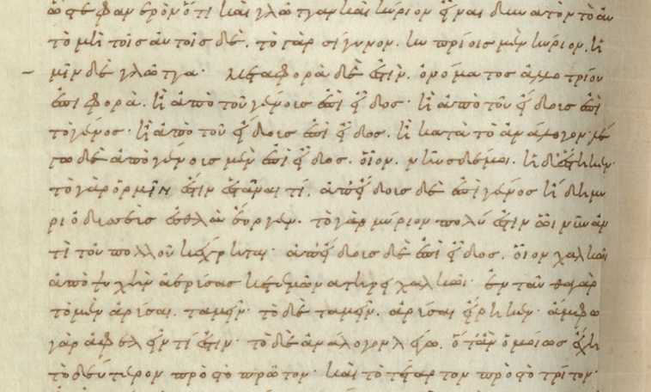
L’Historia plantarum (fin du IVe siècle av. J. C.) est le texte fondateur de la botanique grecque ancienne. Ce traité vise à organiser les nombreux renseignements que les philosophes du Lycée avaient recueillis au sujet des plantes, afin de les organiser autour d’une systématique des espèces connues. Dans son effort de classification, l’Historia plantarum est constamment confrontée à la variété des formes et des structures propres aux espèces botaniques. Les métaphores jouent un rôle crucial dans la description de la morphologie végétale et, notamment, dans l’identification des composantes internes et primaires de la plante. Celles-ci sont difficiles à déchiffrer, comme le témoigne la présence d’appellations concurrentes et d’hésitations dans la définition précise des réalités qu’elles couvrent [Tabl. 1]. Dans ce cadre, l’emploi de métaphores zoologiques sert de guide dans l’exploration des réalités botaniques, en projetant sur le monde des plantes une grille de lecture tirée du monde animal.
Fig. 2. BNF, Par. Gr. 1741, f. 194v, contenant Aristote, Poétique, 1457b : la définition de la métaphore par analogie. Source : gallica.bnf.fr.

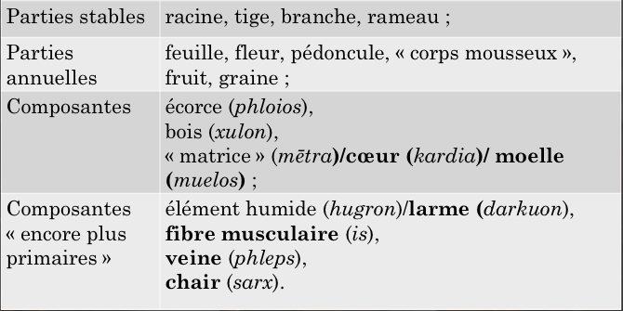

Tabl. 1. Tableau récapitulatif des composantes d’une plante, reconstruit à partir de Théophraste, Recherches sur les plantes, livre I.

Si, dans l’Historia plantarum, la métaphore ne fait pas l’objet d’une théorisation explicite, son emploi se trouve tout de même encadré par une réflexion épistémologique sur le rôle de l’analogie dans l’exploration du règne végétal. D’une part, raisonner par analogie permet de percevoir les similarités entre des organes aux apparences différentes mais aux fonctions similaires. De l’autre, cela permet de mobiliser les connaissances qu’Aristote avait recueillies au sujet des animaux et systématisées dans ses nombreux traités biologiques. Il s’agit, selon Théophraste, de rapporter les données botaniques aux données zoologiques, afin d’atteindre l’inconnu à travers ce qui est plus facile à connaître (Théophraste, Historia plantarum, I, 2, 3-4).
Le rapport entre la pratique de la métaphore et la théorie de l’analogie dans l’Historia plantarum de Théophraste semble donc éclairer – à défaut de pouvoir la résoudre – la tension qui traverse la position aristotélicienne au sujet de ce trope. Si la métaphore ne permet pas de définir en des termes propres ce qu’est chaque partie d’une plante (comme il se devrait selon l’idéal aristotélicien), elle est néanmoins dotée d’une valeur heuristique, permettant un déchiffrement des structures végétales à partir de la morphologie animale. De plus, alors que la reconnaissance de la valeur cognitive de la métaphore reste somme toute marginale chez Aristote, elle semble pleinement assumée chez Théophraste, au vu du rôle prépondérant attribué à un style d’enquête par analogie, qui, seul, permet de pénétrer la variété du monde végétal et d’en saisir l’unité profonde.
***
La Bibliothèque de Froberville : des archives privées précieuses pour l’histoire des savoirs sur Madagascar, les Mascareignes et l’Afrique orientale aux XVIIIe et XIXe siècles
Klara BOYER-ROSSOL
Institut des mondes africains (IMAf)
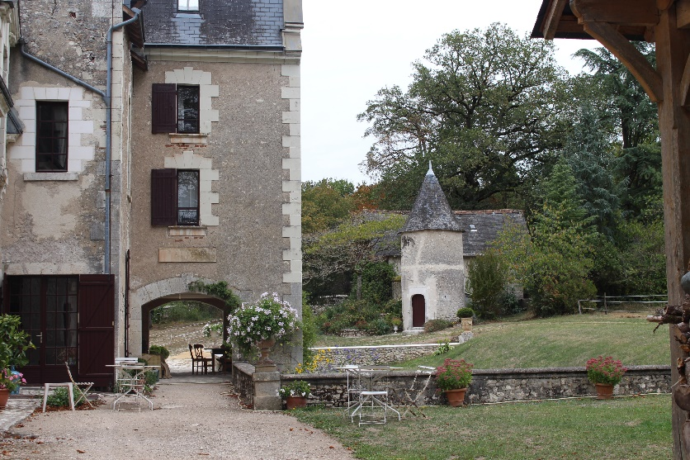
L’objet de ma communication était de rendre compte des principaux résultats de ma recherche postdoctorale. Celle-ci visait à reconstituer et analyser l’étude menée par Eugène de Froberville (1815-1904) durant les années 1840 aux Mascareignes sur les races et les langues de l’Afrique orientale au sud de l’équateur. Issu d’une famille aristocratique française de propriétaires implantée depuis la fin du XVIIIe siècle à l’île Maurice (alors île de France), Eugène de Froberville interrogea plus de trois cents témoins originaires de l’Afrique orientale, qui avaient été déportés à différentes périodes aux îles Mascareignes. Auprès de ces anciens captifs, Eugène de Froberville recueillit une somme considérable de savoirs géographiques, linguistiques, ethnologiques sur l’Afrique orientale (sans jamais s’y rendre lui-même). Mais ses notes manuscrites - et en général, les archives privées des Froberville - étaient restées jusqu’à présent inaccessibles aux chercheurs. Dans la perspective de retrouver peut-être les carnets manuscrits d’Eugène de Froberville, j’ai cherché à retracer l’histoire de ces archives privées familiales ; l’accumulation, dès la fin du XVIIIe siècle, de documents écrits par les Huet de Froberville à l’île de France ; la transmission de ces documents à travers les générations ; leur circulation entre les Mascareignes et l’Europe au XIXe siècle. Une partie importante de ces documents fut acheminée au cours du XIXe siècle en France et conservée à la Bibliothèque Froberville, au château familial de la Pigeonnière, à Chailles, en Loir-et-Cher [Fig. 1 et 2].
Fig. 1. Le château de la Pigeonnière à Chailles (Loir-et-Cher). Je remercie vivement la propriétaire du château de m’y avoir reçue.

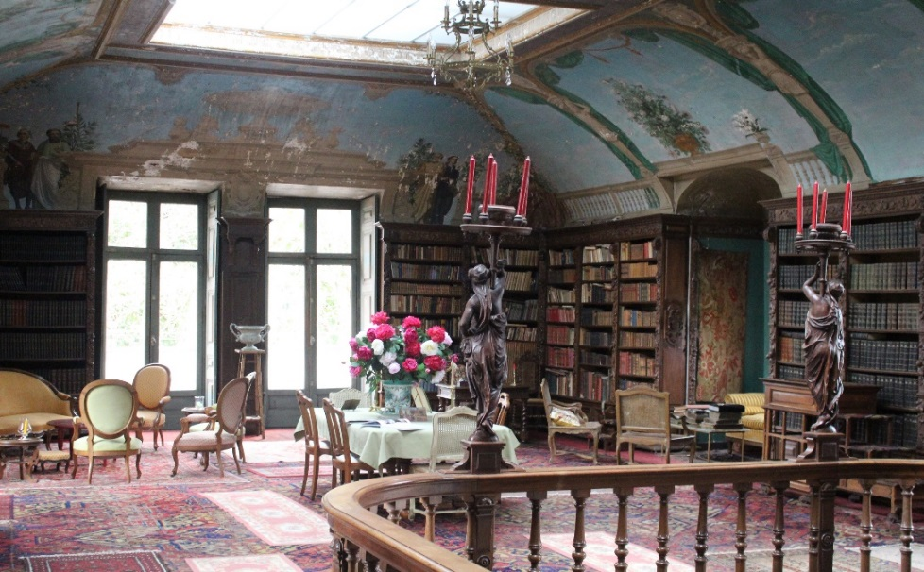

Fig. 2. La Bibliothèque Froberville, faite construite au milieu du XIXe siècle par Eugène de Froberville au château de la Pigeonnière.

Outre les nombreux ouvrages reliés (manuscrits ou imprimés) sur Madagascar, les Mascareignes et l’Afrique orientale conservés à la Bibliothèque de la Pigeonnière, celle-ci abritait une documentation très nombreuse et diversifiée (journaux, mémoires et lettres manuscrites, cartes, dessins etc) qui justifie l’appellation d’archives privées pour parler de l’ancien contenu de cette Bibliothèque.

On peut distinguer dans ces archives privées Froberville, deux principaux fonds :
- Les fonds constitués par Barthélémy Huet de Froberville (1761-1835), portant essentiellement sur Madagascar (XVIIIe et début XIXe siècles). Les originaux de ces manuscrits, vendus en 1810 par Barthélémy au gouverneur anglais de l’île Maurice Farqhuar, sont aujourd’hui conservés au British Muséum. Barthélémy avait toutefois fait faire des copies de l’intégralité des manuscrits, qui furent transmises à son petit-fils Eugène, lequel s’en servit pour démarrer dans les années 1830 sa propre carrière scientifique.
- Les fonds constitués par Eugène de Froberville (1816-1904), portant sur Madagascar, les Mascareignes, l’Afrique orientale (XVIIIe et XIXe siècles).

Pour se faire une idée du contenu de la Bibliothèque Froberville à la fin du XIXe siècle, on dispose des Catalogues établis en 1905 et 1912 par Lucien de Froberville, un des fils d’Eugène de Froberville. La Bibliothèque Froberville attisait la curiosité de nombreux savants, en particulier ceux qui travaillaient sur Madagascar, comme en attestent les correspondances entre les Froberville et les Grandidier conservées à la Bibliothèque centrale du Muséum National d’Histoire Naturelle à Paris.

Avec la vente du château de la Pigeonnière dans les années 1930, le contenu de la Bibliothèque Froberville fut dispersé. En confrontant l’histoire généalogique avec des sources d’archives, il a été possible de retracer une partie du contenu de la Bibliothèque (en particulier issue de la riche collection sur Madagascar) qui a été conservée par Lucien de Froberville après 1930 (en dehors donc la Bibliothèque physique) et qui fut transmise à travers les générations jusqu’à aujourd’hui. Avec la généreuse permission du propriétaire actuel, un descendant de Lucien de Froberville, j’ai pu observer ces archives et consulter les carnets manuscrits d’Eugène de Froberville, composés lors de son enquête aux Mascareignes [Fig. 3].
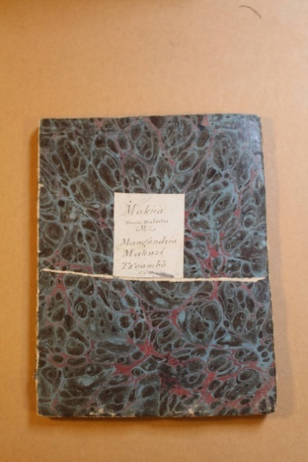
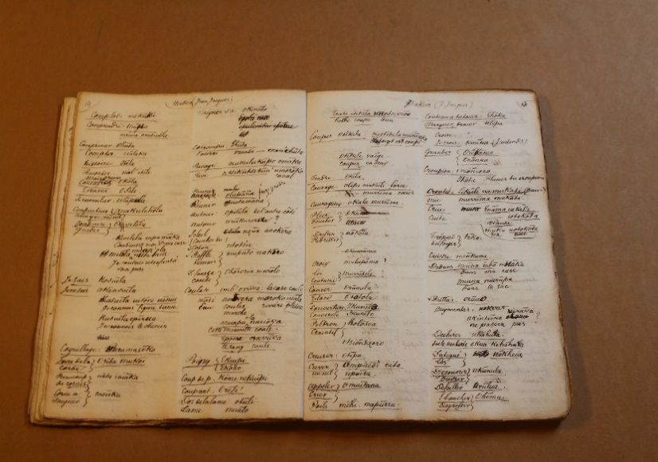
Fig. 3. Un des 11 carnets manuscrits (à la plume). 15 x 20 cm. Pagination multiple. [1845-1847].

Le contenu de ces 11 carnets, totalisant plus de 1000 pages, apporte de précieux renseignements de contextualisation sur l’enquête (la date, le lieu, la durée des entretiens etc) et sur les témoins Est-Africains eux-mêmes (leurs noms, trajectoires forcées, histoires de vie, langues etc).

Aidés par les conseils et le concours de spécialistes (archivistes, conservateurs de patrimoine, professeur d’université etc), nous menons actuellement avec le propriétaire une entreprise d’inventaire et de numérisation de ce qui a pu être sauvegardé de la riche Bibliothèque de Froberville. Ces archives privées apportent de précieux matériaux de recherche pour l’histoire des savoirs sur Madagascar, les Mascareignes et l’Afrique orientale aux XVIIIe et XIXe siècles.

***

Session 2 : Les enjeux de l’écriture du manuscrit au tweet

Le sens du service : les apprentis rouennais au Moyen Âge, entre institutions et contrats
François RIVIèRE
Laboratoire de médiévistique occidentale de Paris (LAMOP)
La transmission des savoirs et savoir-faire par l’apprentissage peut être appréhendée dans la Normandie médiévale à travers son émergence dans le droit écrit, à partir de la fin du xiii^{e} siècle. Jusque dans les années 1980, ce processus a souvent été abordé à travers les formes « corporatives » basées sur des associations formelles. Mais des sondages dans les registres notariaux de Rouen, le tabellionage, montrent que des contrats de formation concernent également des professions sans institutions collectives (ménestrels, verriers, meuniers…). À l’inverse, 14 des 26 organisations de métiers de Rouen documentées avant 1389 paraissent ne pas intervenir dans l’apprentissage [Fig. 1]. Ce pourcentage rejoint la proportion constatée dans les règlements du Livre des métiers de Paris antérieurs à 1328 [Fig. 2].
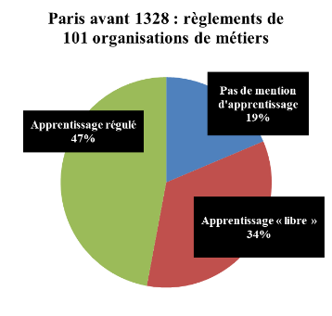
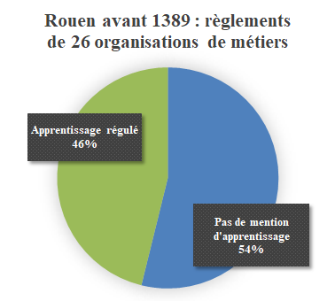

Fig. 1. L’apprentissage dans les règlements de métiers à Rouen avant 1382.

Fig. 2. L’apprentissage dans les règlements de métiers à Paris avant 1328.

Il peut s’agir de lacunes des sources, mais ces activités présentent des points communs à Paris et à Rouen. Ce sont notamment des professions commerciales (poissonniers de mer, changeurs de monnaie, merciers…). Lorsque les statuts des tailleurs d’habits de Paris de 1366 sont imités avec des changements mineurs à Rouen en 1388, on retrouve par ailleurs la liberté de la durée de formation et du nombre d’apprentis, même s’il est interdit de débaucher l’apprenti d’autrui.
Dans les 14 organisations de métiers dont des règles écrites ont été conservées, mais aussi dans beaucoup d’autres d’après la jurisprudence, un service d’une certaine durée au sein de l’organisation de métier locale est exigé pour exercer la profession. Les conditions fixées en font une formalité, qui peut être détournée par les apprenants comme par les formateurs, comme le dénonce le règlement des fileurs et fileuses de 1338.

En 1358, les bouchers rouennais s’appuient sur le coût de l’apprentissage pour justifier leur réglementation, qui demande que les travailleurs venus de l’extérieur de la ville refassent une formation, même s’ils savent déjà pratiquer l’activité [Fig. 3]. D’après une ordonnance de 1408, cette pratique s’était généralisée dans plus de 60 organisations de métiers de Rouen : les autorités les forcent alors, à quelques exceptions près, à évaluer la compétence par un examen si l’accomplissement d’un apprentissage ne peut être prouvé.

Fig. 3. Ordonnance des bouchers forains de Rouen de 1358.

Cette institutionnalisation de l’apprentissage contraste avec le faible nombre de contrats enregistrés par les tabellions : on en relève entre 11 et 14 dans les années 1360, mais le nombre peut tomber à 2 pour l’année 1399-1400. Ces chiffres sont très bas pour une ville d’environ 25 000 habitants après la Peste Noire mais correspondent aux ordres de grandeur attestés à Orléans, Tours ou Marseille.

Les contrats d’apprentissage sont indépendants des institutions de métiers : un seul acte mentionne explicitement une organisation collective parmi les plus de 90 collectés à ce jour [Fig. 4]. L’influence majeure de la réglementation des métiers est donc la fixation d’une durée minimale, souvent respectée. L’investissement dans la formation est sans doute un facteur encourageant à recourir à un acte écrit. Dans la majorité des cas, le maître reçoit une somme en numéraire, ou quelquefois en nature, dont le montant est important : la médiane des montants est de 16 livres tournois, alors qu’un coutelier peut être payé 15 livres tournois pour un an de travail, en plus de sa nourriture du midi et d’une paire de chausses. Un autre facteur de mise par écrit des contrats est sans doute que 40 % des apprentis viennent de l’extérieur de Rouen.

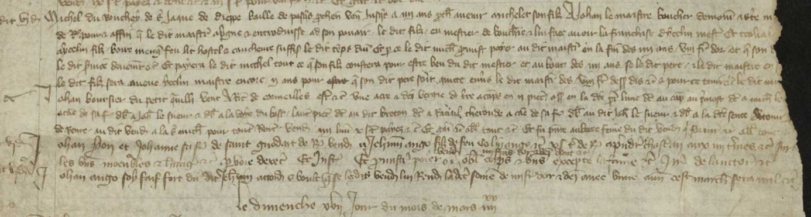
Fig. 4. Apprentissage de boucher mentionnant exceptionnellement une institution de métier en 1380.

Si la majorité des contrats restent sans doute oraux, ceux qui sont mis par écrit montrent qu’il s’agit notamment de gérer un investissement dans la formation qui résulte de relations individuelles négociées. Les frontières des organisations de métiers peuvent contribuer à ce coût, mais la mise par écrit fixe aussi des stratégies individuelles multiples, souvent complexes et dont les enjeux peuvent nous échapper.
***
Li Codes an romanz (fin XIIIe siècle) : un état des lieux paléographique
Viola MARIOTTI
Centre Jean-Mabillon

Notre communication a présenté les premiers résultats concernant le Codes an romanz (fin XIIIe siècle), la traduction en ancien français de l’ouvrage occitan Lo Codi, que nous sommes en train d’appréhender sous deux points de vue particuliers : son édition numérique d’une part, sa contextualisation historique de l’autre. Dans cette communication, nous nous sommes concentrées sur le point de vue paléographique, afin de voir dans quelle mesure cette discipline nous permet de cerner les contextes de production et de réception de cette traduction.

D’après les notices d’inventaire (L. Delisle, P. Ourliac et F. Duval), Li Codes an romanz a été rédigé dans le sud de la France avant 1270 par un traducteur d’oïl très influencé par la langue d’oc du texte-source. Il aurait d’abord été copié à partir de 1270 dans le sud de la France (ms. G : Paris, BnF, fr. 1070, 1270-1280) ; puis dans le nord de la France, à peu près à la même époque (ms. H : Paris, BnF, fr. 1933, 1280-1290) ; d’autres copies auraient été faites dans le sud de la France jusqu’au début du XIVe siècle (ms. F : Paris, BnF, fr. 1069, 1304). Nous pourrions donc parler d’une genèse et d’une tradition méridionales, avec une propagation dans le nord de la France.

Ainsi, le droit méridional d’inspiration romaine se serait fait connaître dans l’univers juridiquement féodal du nord de la France. Cette translation ferait du Code an romanz un véritable vecteur de transfert culturel (M. Espagne) mobilisant, au nord de la France, des connaissances juridiques du sud, dans une démarche qui nous fait entrevoir un dialogue entre deux conceptions du droit très éloignées. Bien qu’il s’agisse d’une hypothèse séduisante, elle est à notre avis fragile, puisqu’elle se fonde sur le manuscrit H, qui est, d’après les sondages paléographiques que nous avons pu effectuer, lui aussi un manuscrit méridional.

Si, dans les notices, ce manuscrit avait été classé comme septentrional, c’était non sans raison. Son décor est effectivement typique du nord de la France, faisant notamment songer aux Flandres. De plus, un autre élément septentrional caractérise le manuscrit H : un copiste se servant de la littera textualis (l’écriture manuscrite pratiquée dans le nord de la France au XIIIe siècle) et d’une scripta picarde [Fig. 1].
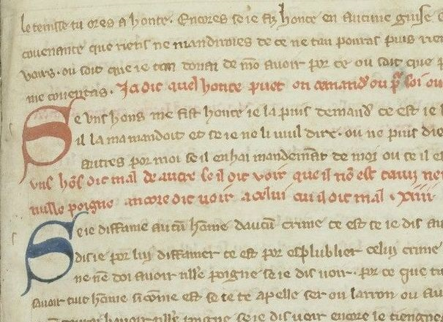
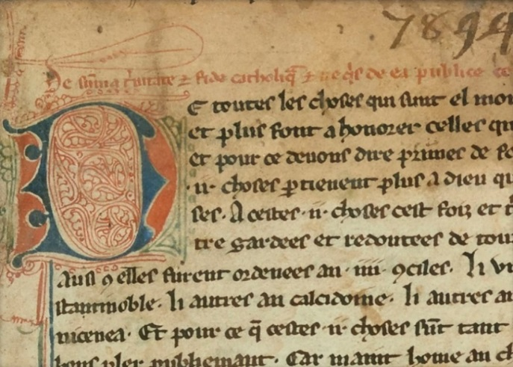
Fig. 1. Paris, BnF, fr. 193, f. 3r (Copiste 1 écrivant en littera textualis).

Fig. 2. Paris, BnF, fr. 1933 (Copiste 2 écrivant en rotunda).
Bien que ce scribe septentrional se soit chargé de la quasi-totalité de la copie, deux autres mains apparaissent à la fin du dernier cahier du manuscrit, les deux présentant des traits graphiques propres à la variante méridionale de la textualis : l’écriture rotunda [Fig. 2 et 3].
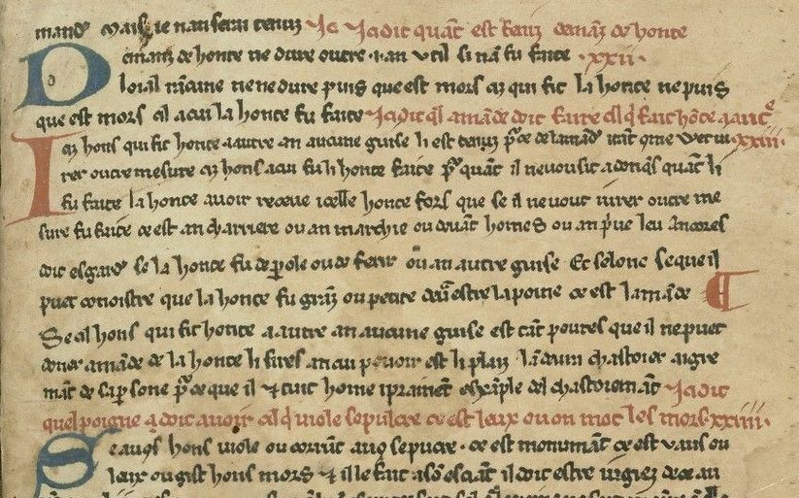

Fig. 3. Paris, BnF, fr. 1933 (Copiste 3 écrivant en rotunda).

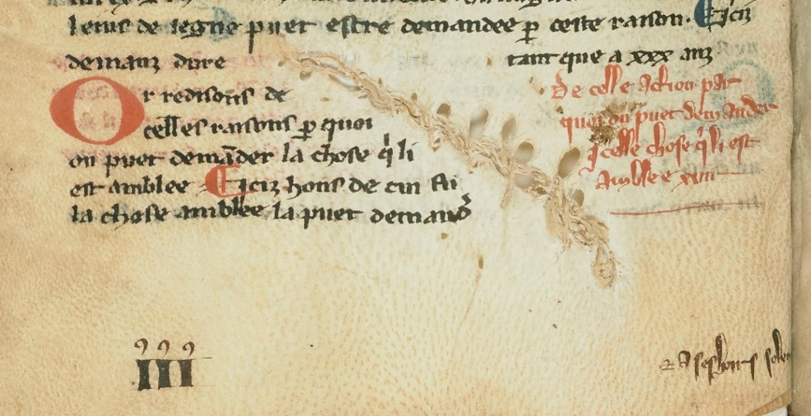
L’indice le plus déterminant pour localiser ce manuscrit ne nous vient pas des copistes, mais de deux mains secondaires qui n’apparaissant que dans des mentions marginales très discrètes, et en même temps très connotées du point de vue géographique. La première main apparaît au f. 26v, dans la rédaction de la rubrique et de la réclame ; la seconde au f. 56v, et il s’agit de l’ex-libris d’un possesseur appelé Capeluys. Ces deux mentions sont rédigées dans une écriture qui n’est ni du nord ni du sud de la France mais qui est originaire d’Angleterre : l’anglicana [Fig. 4 et 5].

Fig. 4. Paris, BnF, fr. 1933, f.26v (rubrique et réclame rédigées en anglicana).

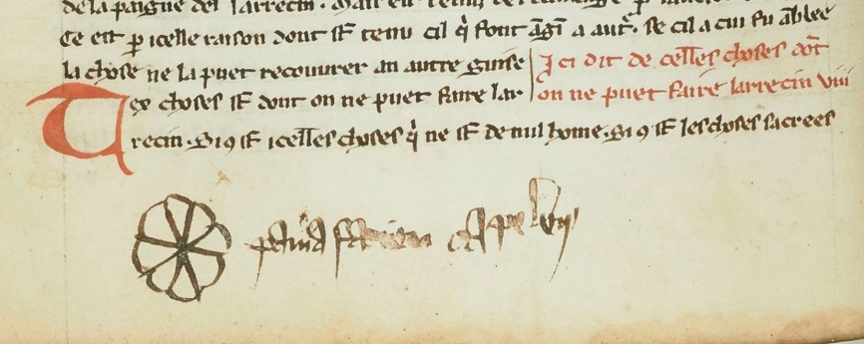

Fig. 5. Paris, BnF, fr. 1933, f.56v (ex-libris rédigée en anglicana).

Où faudrait-il donc situer la réalisation d’un manuscrit écrit à la fois en textualis, rotunda et anglicana ? Selon toute probabilité, en Guyenne (fief anglais depuis 1250), dans un atelier hétéroclite, peuplé de professionnels de la copie aux origines et aux compétences les plus variées, travaillant au service d’un seigneur anglais administrant le droit en Occitanie, mais incapable de se servir de la langue occitane.
***
Entre technique religieuse et vecteur de savoirs : l’écriture et ses enjeux en République de l’Altaï contemporaine
Clément JACQUEMOUD
Centre d’études en sciences sociales du religieux (CéSor)

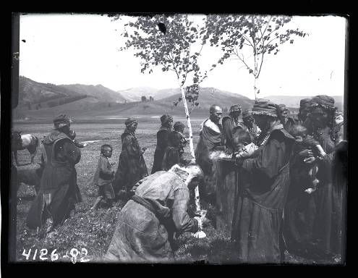
En République de l’Altaï (Sibérie méridionale, Fédération de Russie), la technique de l’écriture est mobilisée dans le renouveau du bourkhanisme, un mouvement autochtone millénariste messianique du début du XXe siècle. Certaines femmes affirment recevoir des messages d’entités spirituelles, qu’elles notent puis diffusent au sein du mouvement. Replacée dans son contexte, l’écriture devient le révélateur des interactions entre différents groupes ethniques au cours de l’histoire locale, et des dynamiques contemporaines de construction et de préservation de l’ethnicité au sein de la Fédération de Russie.

Lorsque les autorités russes arrêtent les meneurs du mouvement bourkhaniste le 21 juin 1904 [Fig. 1], elles confisquent des livres en mongol et en tibétain.

Fig. 1. Un rituel bourkhaniste dans les années 1920. ©Musée Russe d'Ethnographie, Saint-Pétersbourg.
Dans un contexte de colonisation et de christianisation, la récupération du support écrit dans le bourkhanisme se lit comme une tentative de transfert de l’autorité liée à l’écrit à un discours rituel, et comme une réponse à la nécessité de se penser sur un pied d’égalité avec la culture russe. Dans le néo-bourkhanisme qui renaît de nos jours, c’est l’écrit et non plus son support qui est mis en avant. Cette évolution rituelle est due tout autant aux transformations survenues dans la société altaïenne au cours de la période soviétique, qu’au processus de globalisation contemporain.

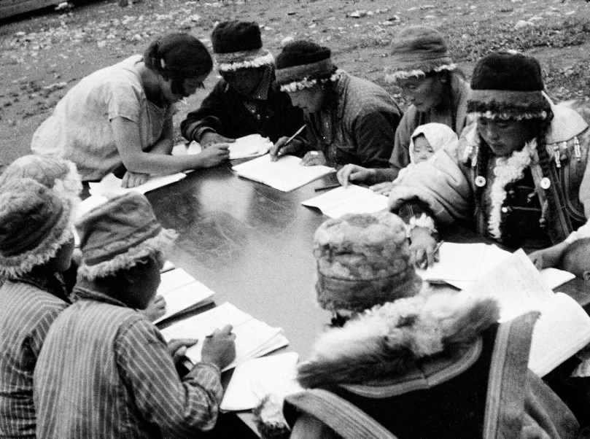
L’alphabétisation durant la période soviétique s’est accompagnée d’une profonde russification, au point que l’altaïen est aujourd’hui une langue étrangère pour de nombreux jeunes autochtones [Fig. 2].

Fig. 2. L'alphabétisation des Altaïennes durant la période soviétique (image
tirée du film Altaj-kiži ("Les hommes de l'Altaï") © V. Stépanoff, 1929.

Les textes que dictent les esprits à certaines femmes néo-bourkhanistes peuvent se comprendre comme une manière de résister à l’assimilation par la Russie, à ses projets de faire du tourisme la première ressource économique de l’Altaï et de l’orthodoxie la religion dominante. Les textes sont ensuite diffusés dans des journaux et sur Internet [Fig. 3 et 4], ce qui permet d’accroître le rayonnement du mouvement à l’international.
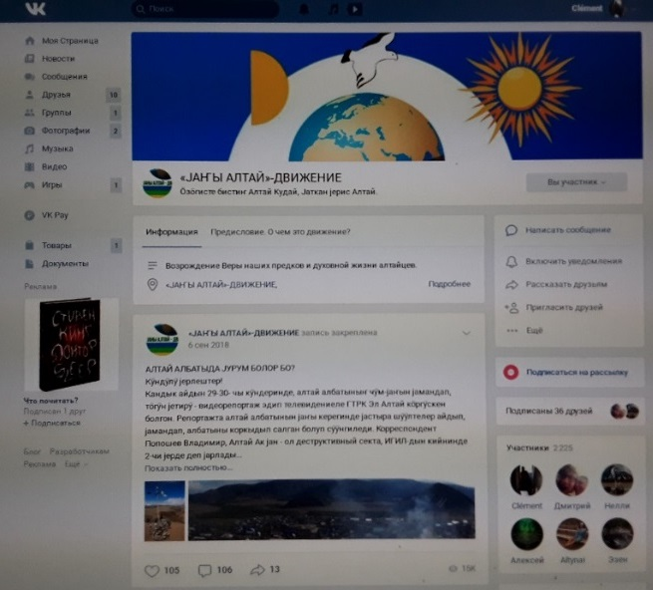
Fig. 3 et 4. Revues et compte VK du mouvement néo-bourkhaniste © Ak T'aŋ 2019.

Les appels à la vénération de la nature s’articulent aux préoccupations écologiques contemporaines. En renversant les registres, les textes jouent alors un rôle missionnaire indigène (Arzyutov, 2014).

Les pratiques des femmes néo-bourkhanistes sont comparables aux signes de l’élection par l’Esprit saint dans le christianisme pentecôtiste. L’écriture automatique fait également écho aux expériences de channeling d’E. Roerich. Cette pionnière du New Age russe est passée par l’Altaï dans les années 1920, et certaines néo-bourkhanistes affirment être inspirées par son esprit.

Dans un contexte de tension au sein de la Fédération de Russie, l’écriture inspirée apparaît comme une ressource potentielle pour l’accès au pouvoir, résolument moderne grâce aux nouvelles technologies. Elle fait des femmes altaïennes les défenseuses de l’autochtonie dans une société patriarcale dont elles sont potentiellement les exclues. En articulant la croyance et les nouvelles technologies, les savoirs scientifique et traditionnel, le local et le global, et la position sociale des femmes dans la société altaïenne, cette technique féminine qu’est l’écriture devient un fait social total. Elle renvoie à la récitation d’épopées, technique masculine également remise à la mode et marqueur de l’identité ethnique. Enfin, étant potentiellement ouverte à toutes, elle favorise l’égalité et par extension, l’unité.

Bibliographie

Arzyutov, D. V., 2014. « « Épîtres » altaïennes : histoire et vie des textes du mouvement religieux Ak-jaŋ », Études mongoles et sibériennes, centrasiatiques et tibétaines, 45, en ligne : http://emscat.revues.org/2464.
***

Session 3 : Transmissions, techniques et sociétés
Vers une prosopographie des prêtres de la ville d’Akhmîm (Égypte) à l’époque tardive

Marion CLAUDE
Anthropologie et Histoire des Mondes Antiques (AnHiMA)
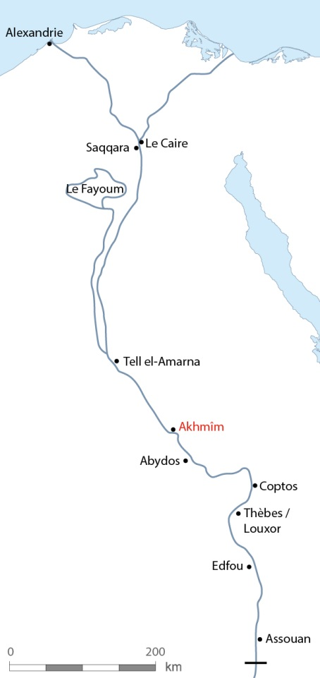
Les habitants d’Akhmîm, en Haute-Égypte nous sont connus grâce à la découverte des nécropoles à la fin du XIXe siècle [Fig. 1]. Le mobilier funéraire est une source importante pour la connaissance des prêtres et de leur organisation en tant que catégorie sociale.

L’objectif de mon projet de recherche est de définir une méthodologie permettant de traiter cette documentation et d’identifier les individus mentionnés sur différents objets, soit parce qu’ils en sont les propriétaires, soit parce qu’ils sont membres de la famille du propriétaire. Ces identifications ne peuvent se faire qu’au prix d’une étude minutieuse de la documentation et grâce à l’établissement de critères précis permettant d’évaluer le degré de certitude d’un rapprochement prosopographique donné.

En effet, plusieurs problèmes rendent souvent complexes les identifications. Tout d’abord, le phénomène de papponymie, combiné à une transmission généralement héréditaire des titres, conduit à l’existence d’homonymes ayant des titulatures proches, sinon similaires. Dans ces situations, il est souvent difficile de distinguer les individus. Par ailleurs, certains noms et titres sont très fréquents et conduisent également à l’existence de possibles homonymes appartenant à des familles différentes. De fait, plus un nom est rare, plus un titre est rare, et plus on a d’informations cohérentes sur d’autres membres de la famille, notamment féminins, plus l’identification de deux individus mentionnés sur des objets différents peut être assurée. Dans le cas contraire, les rapprochements peuvent être suggérés sans toutefois être démontrés en l’état des connaissances.
Fig. 1. Carte de l'Égypte situant la ville d'Akhmîm (fond de carte d'après comersis.com).

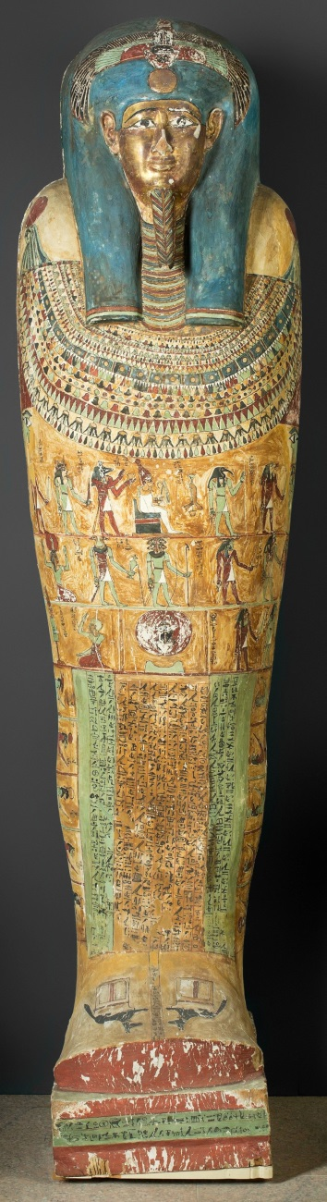
Dans ce contexte, un élément pouvant permettre de renforcer ou d’infirmer une équivalence entre deux homonymes est la question de la datation : si les deux individus sont contemporains, ils ont plus de chances d’avoir été identiques. Cependant, la question de la datation du mobilier funéraire d’Akhmîm est épineuse. Rares sont les objets qui peuvent être datés de façon absolue, que ce soit par la présence d’une date ou d’un individu historiquement daté ou bien par des analyses archéométriques. En outre, les critères stylistiques établis jusqu’à présent demeurent peu fiables en termes de chronologie.

Par conséquent, l’objectif de ce projet est de tenter de développer, par la méthode prosopographique, aussi bien la connaissance des familles que celle de la datation du matériel funéraire [Fig. 2]. Ainsi, en partant des relations prosopographiques que l’on peut tenir pour certaines, on obtient une datation relative pour un certain nombre d’objets et parfois l’un d’entre eux possède une datation absolue, permettant ainsi de caler la chronologie d’une certaine part de la documentation. À partir de cela, il devient alors possible d’étudier les objets contemporains pour tenter d’identifier des critères de datation et de les étendre à d’autres objets jusqu’alors non datés. Enfin, grâce aux nouvelles dates proposées pour ces éléments de mobilier funéraire, il sera possible de réexaminer les relations prosopographiques moins certaines pour tenter de les renforcer par une datation contemporaine ou au contraire de les exclure.

En appliquant cette méthodologie, il devient alors possible d’établir les arbres généalogiques d’un certain nombre de familles, qui permettent ensuite d’étudier tant la transmission des titres que les stratégies matrimoniales ou encore la question de l’anthroponymie et de la transmission des noms [Fig. 3].
Fig. 2. Cercueil d’Irty-er-tja provenant d’Akhmîm. New York, Metropolitan Museum, nº d’inv. 86.1.52. (CC0 1.0).

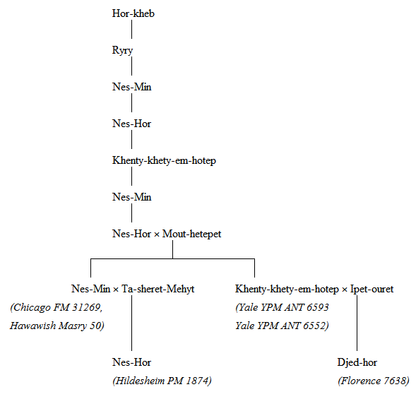

Fig. 3. Exemple d’un arbre généalogique reconstitué à partir du rapprochement de six éléments de mobilier funéraire appartenant à quatre personnes différentes sur deux générations.

***

Des femmes et du vin : présence alexandrine dans la chôra égyptienne de l’époque ptolémaïque à l’époque romaine

Idaline HAMELIN
Anthropologie et Histoire des Mondes Antiques (AnHiMA)
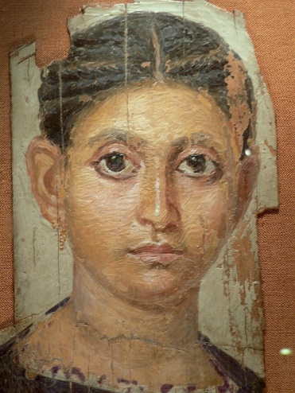
Les souverains ptolémaïques ont choisi l’allotissement à travers l’Égypte pour récompenser le service militaire et ainsi éviter que les soldats retournent en Grèce. Le κλῆρος consiste en la concession à vie de l’usufruit d’une tenure, non transmissible. En échange, les soldats gratifiés doivent rejoindre leur unité militaire dès que le roi l’ordonne. Par la suite, on observe une démilitarisation de ces terres qui profite aux femmes : elles sont chargées de la gestion de la terre pour leur père ou leur mari, lors des campagnes militaires, acquérant ainsi un savoir-faire agricole. Puis, elles vont posséder ces terres en propre : daté du Ier siècle av. n. è., le papyrus BGU VIII 1734 est un testament de clérouque léguant sa terre à sa fille. Le nouveau régime de la terre mis en place par les Romains a entériné cette expansion de la propriété privée, dont bénéficient les Alexandrins.
Fig. 1. Jeune femme au vêtement pourpre et boucle d’oreille en grappe de raisin. Fayoum, IIIe siècle de n. ère. Louvre, AF 6884.

En effet, ce sont des citoyens qui constituent l’élite des Grecs en Égypte, proches du pouvoir, ils ont des exemptions d’impôts sur leurs terres. Les Alexandrines sont désignées dans les textes par un terme imprécis, ἀστὴ, que certains papyrologues préfèrent traduire par citadines plutôt que citoyennes car les femmes n’ont pas de fonctions politiques. Néanmoins, si l’on voit dans les Alexandrins un corps civique sans assemblée (dont l’existence est contestée), soit sans réelle organisation politique, la différence entre hommes et femmes s’estompe et il s’agit surtout d’un statut privilégié dont les deux bénéficient.

Si à l’époque pharaonique, la bière est la boisson prédominante du peuple, le vin constitue déjà l’apanage des élites. À l’époque ptolémaïque, les vignobles sont monopolisés par le roi, qui accorde le droit de planter des vignes. Les Grecs préfèrent importer du vin de Grèce, mais ils vont progressivement importer aussi des plans de vigne pour les planter à travers l’Égypte ; les vignobles vont ensuite être détenus en propriété privée et désignés par le terme κτήματα (signifiant « possessions ») dès 259 av. n. è. dans le P. Rev. Laws. À la fin du IIe siècle av. n. è., les droits de propriétés sur un sol abandonné s’acquièrent en y plantant des vignes, car c’est investir dans un capital qui reste improductif pendant des années et qui nécessite de grands moyens, pour l’irrigation, la récolte, le pressage et la vinification, d’où le fait que ces cultures soient souvent prises en charge par la caste des Alexandrins, qui a les moyens d’investir. Avec le temps, les vins égyptiens ont gagné en qualité et sont exportés jusqu’à Rome : les propriétaires connaissent ainsi un retour d’investissement important. Les Alexandrines possèdent alors des vignobles, essentiellement dans le Delta, dans le Fayoum et le long du Bar Youssouf [Fig. 2].
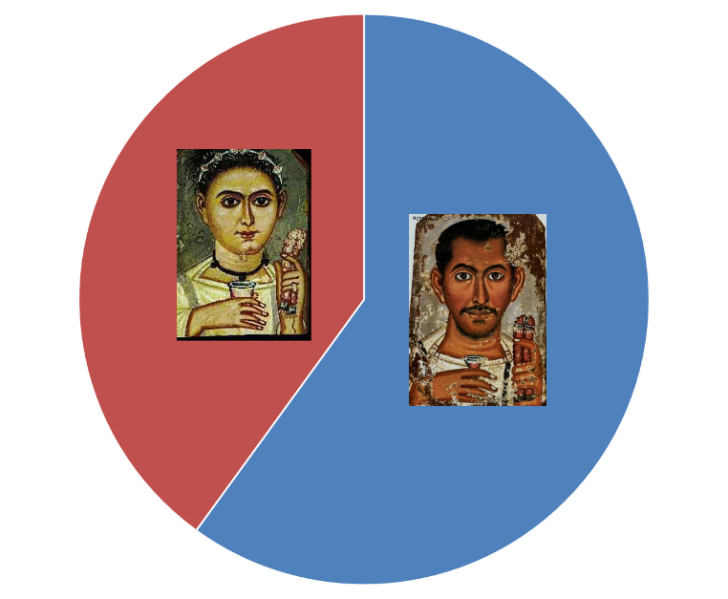

Fig. 2. En rouge, part des Alexandrines possédant des vignobles ; portraits « au verre de vin », Fayoum, IIIe siècle de n. è., Getty Museum.

Dès lors, ces femmes d’affaires alexandrines vont s’émanciper au contact des femmes égyptiennes, qui ont un statut plus libre que les Alexandrines, et ne sont notamment pas tenues d’avoir un tuteur pour leurs démarches administratives, contrairement aux femmes grecques. Toutefois, l’étude des papyrus de la pratique montre qu’il s’agit de conventions qui dépendent de la langue et du droit du contrat. Pour les contrats grecs, les Égyptiennes doivent avoir recours à un κυρίος et inversement, les Grecques peuvent s’en affranchir pour les contrats égyptiens. L’émancipation des Alexandrines est progressive. Dans le BGU IV 119 daté du Ier siècle de n. è., le vignoble appartient à Tryphaina, mais le contrat de bail est fait par son mari. Dans le P. Rob. Inv. 7 au contraire, au IIIe siècle de n. è., Aurélia Apollonia possède un riche vignoble comprenant un système d’irrigation et un pressoir, et c’est elle la bailleuse.
***
Savoir-faire, techniques et réseaux socio-professionnels des métallurgistes douaisiens aux XIVe et XVe siècles
Lise SAUSSUS
Laboratoire de médiévistique occidentale de Paris (LAMOP)
À Douai, ville moyenne du comté de Flandres, réputée pour son industrie textile et non pour sa métallurgie, les hommes du métal ont été longtemps négligés [Fig. 1]. Certes, ils ne constituent qu’une minorité du monde professionnel mais répondent à un marché varié et protéiforme, à destination des particuliers, des industries ou des travaux de la ville. Ils entretiennent ou produisent aussi bien des objets de série et de masse que des ouvrages sur commande tels la girouette qui surplombe le toit, la vaisselle de luxe, le canon, la cloche, l’horloge… Ils sont également présents sur les chantiers de construction, les fortifications, les églises ou le beffroi qui sont consommateurs de quantités importantes de métal, en particulier de fer et de plomb.
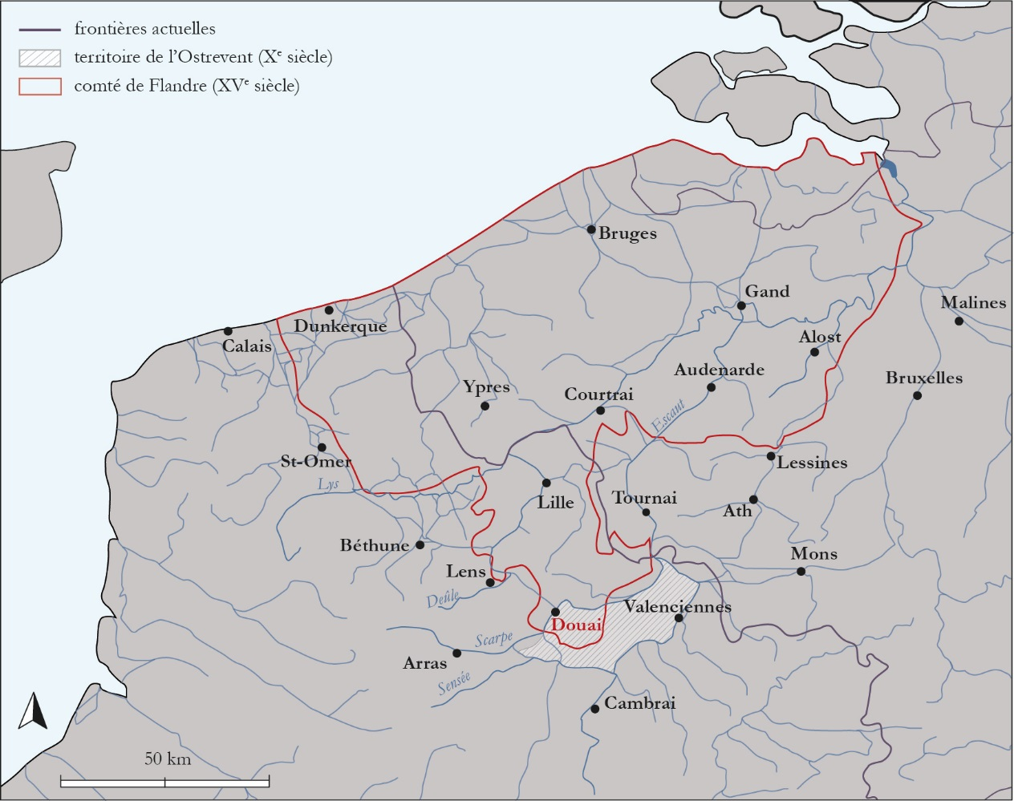
Fig. 1. Douai dans le comté de Flandre au XVe siècle.

Leurs savoir-faire ainsi que leurs relations socioprofessionnelles peuvent être étudiés par la conjonction de diverses sources écrites. À Douai, plus de 30 000 pièces d’archives sont disponibles pour étudier la réalité pratique de ces métiers, des actes de vente jusqu’aux testaments et contrats de mariage en passant par un registre d’entrées en bourgeoisie, les comptes des travaux urbains et les sources judiciaires. Dans une perspective prosopographique, une base de données permet d’approcher plus de 6 000 individus, en lien avec 322 hommes travaillant le fer, 90 le cuivre, 61 le plomb et l’étain et une cinquantaine les métaux précieux [Fig. 2].

Au début du XVe siècle, les travailleurs du fer sont au minimum près de 40 en même temps dans la ville, contre une douzaine pour les hommes du cuivre. Ces métallurgistes s’installent dans le centre commerçant de la ville et à ses portes. Quant à leurs niveaux de fortune, selon les prix de leurs maisons, la plupart font partie de la masse laborieuse acquérant des biens peu chers tandis que quelques-uns se détachent du lot, de riches marchands de fer et de charbon. L’étude de la démographie, de la topographie et du niveau de fortune de ces hommes s’accompagne de trois objectifs : l’analyse des relations socioprofessionnelles, l’identification des gestes, des matériaux et des outils, et, enfin, l’examen des compétences et de leur transmission.

L’analyse des liens au sein de ces métiers requiert un grand nombre de sources permettant d’analyser sous la forme de réseaux des liens de parenté, d’unions, de confiance, de
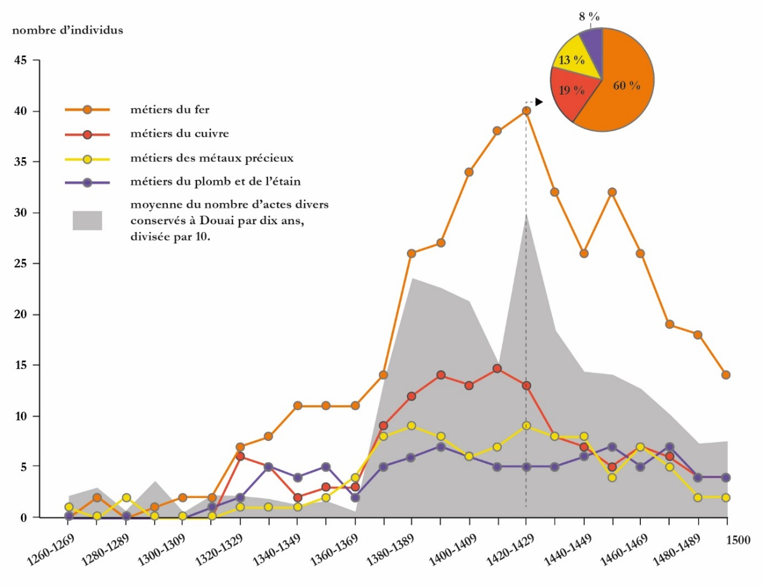
Fig. 2. Nombre minimal de travailleurs du métal simultanément en activité, par intervalles de 10 ans, selon qu’ils appartiennent aux métiers du fer (n = 322), du cuivre (n = 90), des métaux précieux (n = 54) ou du plomb et de l’étain (n = 61), d’après les sources écrites. En gris, moyenne du nombre d’actes divers, en chirographes ou en registres sur papier, conservés à Douai et divisé par dix.

conflits, de redevabilité ou d’affaires. Ce dernier type de lien montre des relations de dépendance dans l’accès aux outils et aux matières premières entre des forgerons et quelques marchands de fer plus fortunés, qui font faire sans doute plus qu’ils ne font. Parmi eux, le cas d’un certain Henri Du Four, échevin dans les années 1410-20, illustre une forme de mobilité sociale mais aussi de pluriactivités et d’opportunisme.

D’autre part, les testaments comme les comptes urbains sont parfois riches en termes techniques. Un compte détaillant les frais d’une fonte de cloche en 1415 renseigne sur les aspects d’une telle commande dont l’exécution dure près de trois mois et occupe plusieurs dizaines d’hommes, fournisseurs, spécialistes, manœuvres [Fig. 3]. Enfin, dans une ville qui ne conserve que très peu de contrats d’apprentissage mettre en évidence des transferts de compétences pourrait sembler une gageure. Bien qu’il soit possible de les approcher à travers les passations d’outils voire d’ateliers, ils deviennent perceptibles dans la sollicitation de l’expertise lors de la conception, la fabrication ou l’entretien des horloges. À Douai, en 1415, le conseil échevinal mande l’avis de l’horloger municipal tournaisien tout en prenant modèle sur son horloge. Cet exemple illustre, dans le cadre d’une compétition entre villes, un réseau de compétences détenues par des horlogers pouvant être sollicités avant le chantier pour aider à la conception ou au choix des matières premières, parfois après pour valider le produit fini ou fixer la rétribution accordée à l’horloger local.

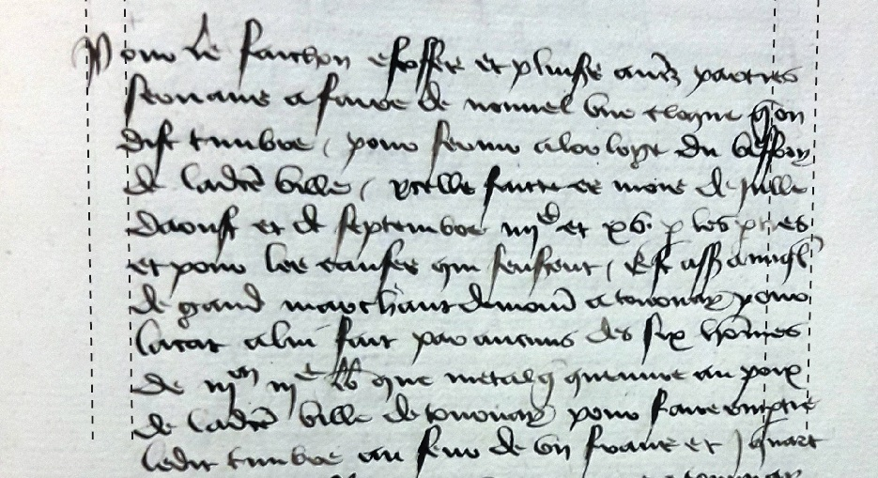
Fig. 3. Début du compte détaillé de la fonte d’une cloche à Douai en 1415 : Pour le faichon, estoffes et pluisieurs autres parties servans à faire de nouvel une cloque que on dist timbre pour servir à l’orloge du beffroy de la dite ville […].

***

Les apports des archives dans le cadre d’une étude architecturale : le cas des églises abbatiales cisterciennes de la filiation de Clairvaux dans le diocèse de Besançon
Clémentine VILLIEN
Laboratoire de médiévistique occidentale de Paris (LAMOP)
Notre thèse de doctorat s’intéresse aux différentes logiques qui influent sur les choix architecturaux lors de la construction d’églises abbatiales dans l’ordre cistercien. Ces logiques peuvent être liées à la filiation, aux contraintes propres aux chantiers de construction, aux goûts du territoire d’accueil, ou encore aux acteurs de la construction. Notre corpus est ainsi constitué des abbatiales de la filiation de Clairvaux dans le diocèse de Besançon.

Afin de pouvoir comprendre les différentes influences, il nous faut reconstituer l’architecture de ces églises dont il ne reste pour la plupart que des vestiges. Pour cela, nous croisons les informations obtenues grâce aux études de terrain et aux archives. Nous étudions ainsi l’intégralité des sources pouvant concerner les églises et produites par et sur ces abbayes depuis leur fondation jusqu’à nos jours. Cette démarche permet de retrouver des descriptions et plans anciens des édifices, ou de déduire les partis d’origine d’après les transformations effectuées au fil des siècles.

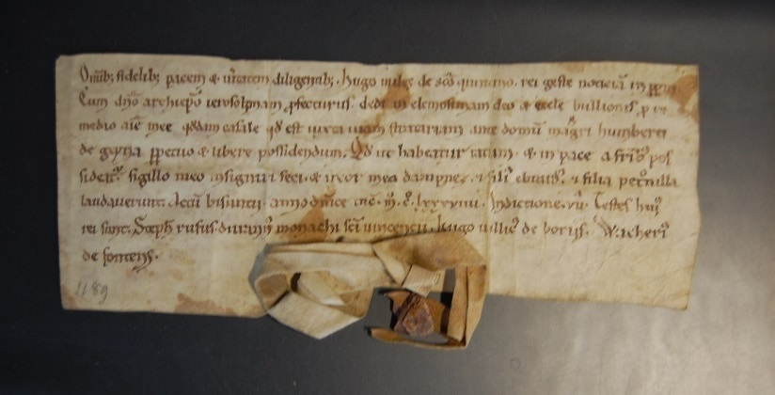
La documentation pour les XIIe et XIIIe siècles, période de construction des bâtiments, est essentiellement constituée de chartes de donations ou de fondations [Fig. 1]. Si ces documents ne concernent pas directement les églises, ils peuvent cependant nous apporter des pistes d’analyse : ils nous permettent par exemple d’estimer l’époque à laquelle les communautés devaient avoir les ressources pour construire en pierre. Nous pouvons de plus espérer trouver la donation d’une somme d’argent, d’une carrière, d’un bois, ou d’un droit d’usage en vue de la construction. Enfin, les listes des témoins de ces donations mentionnent parfois un métier lié à la construction. Ces éléments sont ainsi des outils de datation et de connaissance du chantier.
Fig. 1. Charte de donation en faveur de l’abbaye Notre-Dame de Buillon datée de 1189 (AD Doubs 57H5).

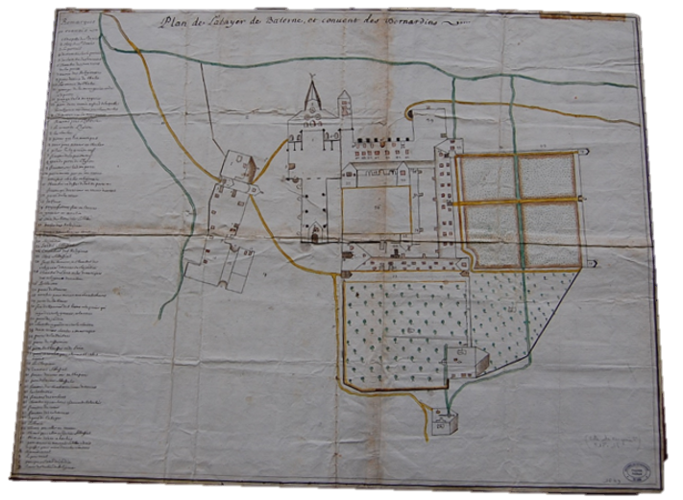
Les premiers documents conservés concernant spécifiquement les bâtiments (livres de compte, devis de travaux, etc.) datent de l’introduction de la commande au XVIe siècle. Cette nouvelle gestion du temporel par des abbés commendataires chargés d’entretenir la communauté et les bâtiments engendre par ailleurs de nombreux conflits entre l’abbé et les religieux, et des visites des parlements sont ainsi régulièrement demandées par les moines pour faire constater des dégradations, ou par les abbés pour faire le bilan des réparations effectuées. Les parlements organisent également des états des lieux des abbayes à la mort de chaque abbé avant la transmission du bénéfice à son successeur. Ces différentes documentations se poursuivent jusqu’à la Révolution et nous fournissent des descriptions des édifices et les réparations et transformations réalisées au fil du temps. Ainsi, les bâtiments sont victimes au XVIIe siècle de la guerre de Dix ans (1636-1644), des conquêtes de Louis XIV et de l’inaction des abbés commendataires face aux réparations d’ampleur nécessaires. De grandes reconstructions sont ensuite entreprises au XVIIIe siècle dans toutes les abbayes, et les devis, plans, livres de compte et rendus de travaux se multiplient [Fig. 2].
Fig. 2. Plan de l’abayer de Balerne et convent des Bernardins, 1718 (AD Jura 16H9).
À la Révolution, les abbayes sont vendues à des particuliers et servent généralement de carrières de pierres. Les amateurs éclairés et érudits locaux du XIXe siècle réalisent alors de nombreuses gravures, lithographies, dessins et descriptions qui permettent de saisir des aspects de l’architecture des églises et de suivre leur disparition [Fig. 3]. Les archives privées transmettent également les tentatives de reconstruction par certains propriétaires selon un idéal cistercien rêvé. Les dossiers des Monuments Historiques apportent enfin de précieuses informations quant aux études et travaux accomplis sur les édifices depuis leur classement.
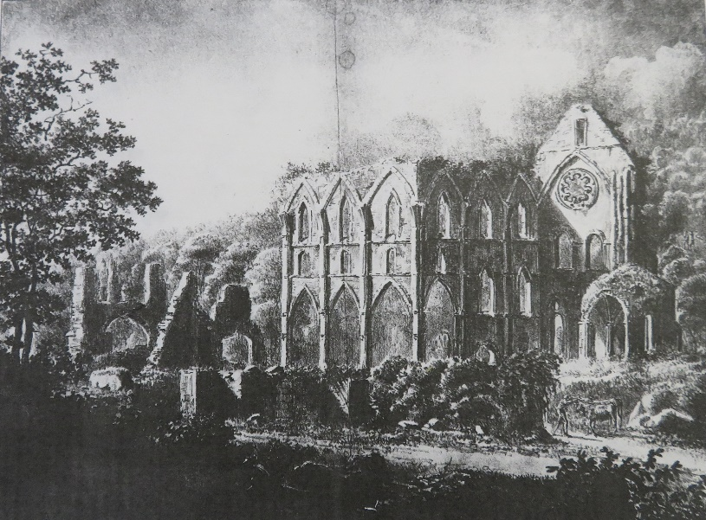
Fig. 3. Vestiges de l’église abbatiale de Notre-Dame de Cherlieu. Lithographie par Pointurier, 1827 (AD Doubs ms. 281).

Les différentes archives aident donc à reconstituer ces églises cisterciennes, première étape avant de tenter d’identifier les influences architecturales et les logiques qui jouent un rôle dans les choix esthétiques et techniques d’un chantier de construction.
***

Session 4 : Les pratiques religieuses : entre sensorialité et discours
Des odeurs diffusées aux odeurs perçues : efficacité rituelle et présence divine par l’odorat au temple d’Hathor de Dendara
Dorothée ELWART
Anthropologie et Histoire des Mondes Antiques (AnHiMA)
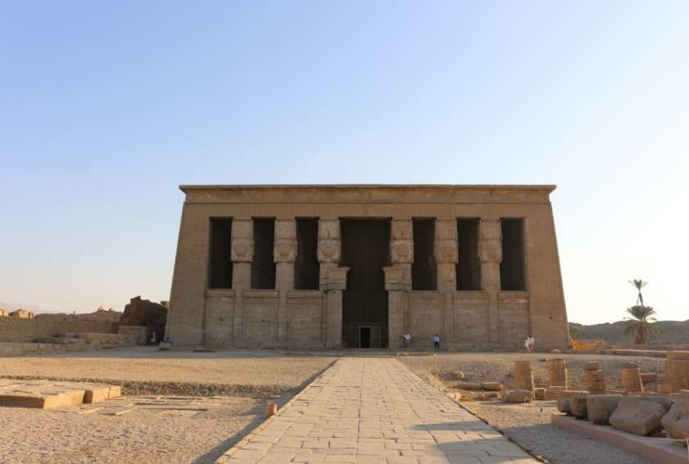
Essentiels à la communication entre les êtres humains et les divinités, les rituels et les fêtes religieuses de l’ancienne Égypte mobilisaient les sens de manière complexe et foisonnante, ce dont témoignent notamment les décors gravés des temples.

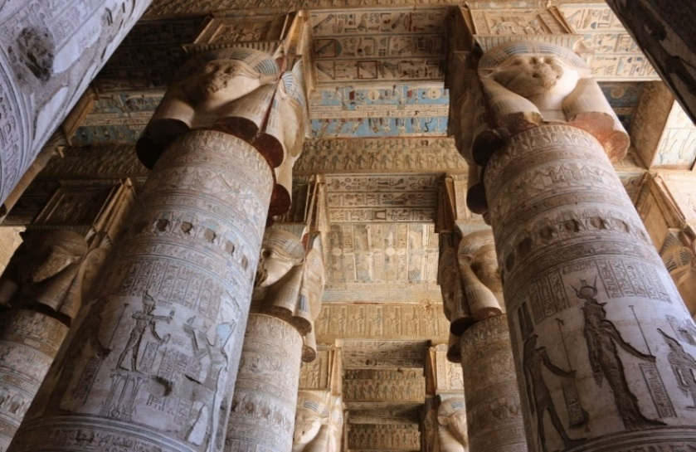
Le temple de la déesse Hathor situé à Dendara (à 70 km au nord de Louxor) et daté de l’époque gréco-romaine (1er siècle av. – 1er siècle ap. J.-C.) [Fig. 1] s’ouvre sur un pronaos, une gigantesque salle (42 x 26 mètres, 17 mètres sous plafond) semi-ouverte à colonnes [Fig. 2]. Accessible à la population lors des panégyries, cet espace nous offre aujourd’hui, via l’architecture et la décoration parfaitement conservées, un témoignage précieux sur la pensée religieuse et les rituels qui rythmèrent les fêtes en l’honneur d’Hathor.
Fig. 1. Temple d’Hathor, Dendara (Haute-Égypte).
Fig. 2. Pronaos du temple d’Hathor, Dendara.

Comme pour l’ensemble du temple, parois et colonnes du pronaos sont recouvertes de tableaux rituels représentant le pharaon-prêtre faisant offrande à la déesse Hathor [Fig. 3]. De natures très diverses, ces offrandes étaient dotées de propriétés sensorielles, décrites dans les textes hiéroglyphiques qui les accompagnent. Dotés d’un lexique en propre, et souvent même représentés, les sens méritent ainsi que nous les abordions comme autant de témoins des échanges entre les sphères humaine et divine et, plus généralement, du rapport qu’entretenaient les anciens Égyptiens avec le sacré.

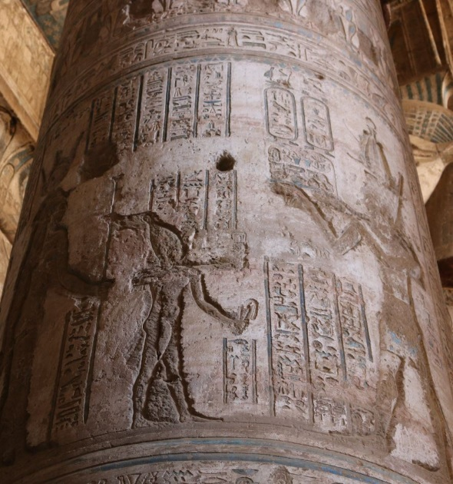

Fig. 3. Offrande d’un plateau de victuailles par le pharaon (droite) vers la déesse (gauche), entre les deux, le dieu-fils.

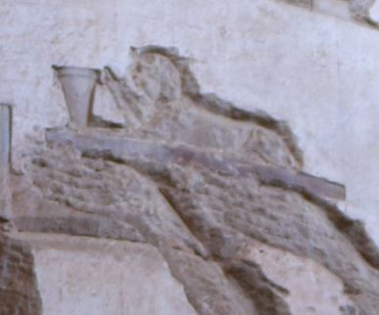
Bien que tous les sens soient concernés par mon enquête, j’ai choisi lors de cette journée Jeunes Chercheurs de mettre le focus sur l’odorat. Offertes et diffusées lors des rites, les odeurs étaient omniprésentes dans le temple, s’adressant à la fois à la déesse que l’on cherchait à rendre présente, qu’aux célébrants dont les perceptions olfactives étaient nécessairement stimulées. Les odeurs ne sont toutefois pas traitées de manière uniforme. Certaines font l’objet d’un descriptif textuel détaillé (odeurs « explicites »), tandis que d’autres se laissent deviner par l’iconographie (odeurs « implicites »). Les odeurs « explicites » rassemblent la myrrhe [Fig. 4] et autres résines, l’encens, les plantes et les fleurs.

Fig. 4. Myrrhe

Les textes décrivent le cheminement des odeurs vers la divinité – fumigées et humées par son nez puis imprégnant son corps et sa chevelure –, ainsi que les onguents et les huiles fabriqués à partir des produits résineux pour enduire le corps de la déesse. Il est remarquable qu’un même mot (sṯỉ) désigne aussi bien l’odeur de la myrrhe que celle du corps divin, assimilant ainsi la déesse à l’odeur qu’elle dégage.

D’autre part, le lexique distingue, semble-t-il, une odeur émise (sṯỉ) d’une odeur respirée (ḫnm). Les odeurs « implicites » sont celles de l’encens, quand il est représenté [Fig. 5] mais non nommé dans le texte, ainsi que celles des victuailles (notamment des pains que la déesse est invitée à manger) et des animaux morts et dépecés [Fig. 6], symboles des ennemis abattus.

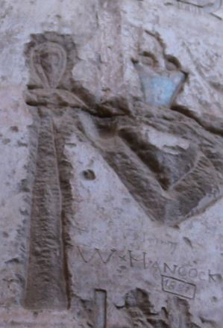
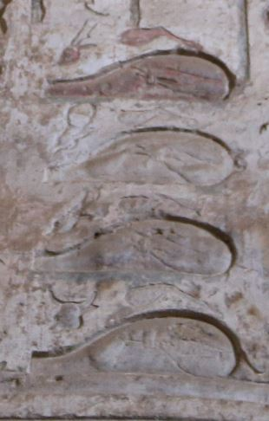

Fig. 6. Animaux abattus
Fig. 5. Étoffe et encens.

D’après les textes, toutes ces offrandes semblent inodores, alors que l’on sait par ailleurs que les divinités se nourrissent du fumet des mets qui leur sont offerts. À cette disparité de traitement des odeurs dans les textes, deux explications ont été avancées. La première est d’ordre fonctionnel. Alors que les odeurs « implicites » sont communes à bon nombre de rituels, les odeurs « explicites », en lien direct avec le corps de la déesse sont plus spécifiques au culte d’Hathor. Une deuxième observation envisage le placement des odeurs au cours d’une progression rituelle : aux odeurs implicites destinées, dans un premier temps, à nourrir et à apaiser Hathor, succéderait un second temps d’imprégnation odoriférante de son corps, destiné à faire reconnaître son statut divin et à la rendre présente, via l’odeur, aux êtres humains.

D’autres éléments de réflexions m’ont été aimablement suggérés : les variations d’intensité des odeurs (Ph. Hoffmann), leur ressenti agréable ou désagréable (M. Claude), la rareté des odeurs des résines importées (K. Boyer-Rossol), les odeurs constitutives de la divinité (« explicites ») aux côtés de celles (« implicites ») qui l’entretiennent (N. Belayche).

***
Quand les Amérindiens deviennent missionnaires : discours et pratiques prosélytes chez les Shipibo de l’Amazonie péruvienne

Élise CAPREDON
Centre d’études en sciences sociales du religieux (CéSor)

Les populations autochtones d’Amazonie ont longtemps été les destinataires plutôt que les instigatrices des campagnes d’évangélisation. Or depuis une vingtaine d’années, certains Amérindiens s’engagent dans des activités missionnaires. La communication a exploré ce phénomène à partir du cas des Shipibo, un groupe indigène de l’Amazonie péruvienne dont une partie des membres adhère au christianisme évangélique, un mouvement d’origine protestante. Peuple de langue pano de la région de l’Ucayali [Fig. 1], les Shipibo forment une population d’environ 30 000 personnes.

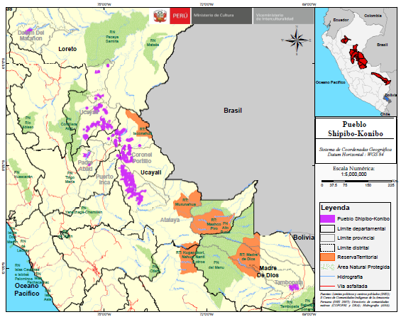
Fig. 1. Répartition de la population shipibo-conibo au Pérou. Source : Base de Datos de Pueblos Indígenas u originarios (BDPI), Ministerio de la Cultura, Pérou. Carte élaborée à partir des données du recensement démographique de l’INEI de 2007.

Bien que ce groupe soit réputé dans le domaine du religieux pour son chamanisme centré sur la prise d’ayahuasca (un breuvage hallucinogène), près de la moitié de ses membres se déclarent évangéliques. Composé d’une myriade d’églises ou « dénominations », le christianisme évangélique ne forme pas un mouvement unifié mais ses adeptes s’accordent généralement sur quelques grands principes tels que l’autorité ultime de la Bible, la nécessité de nouer une relation personnelle à Jésus Christ pour gagner le salut et l’importance de la divulgation de l’Évangile.

Après s’être convertis à ce mouvement sous l’influence de missionnaires étrangers, en particulier étatsuniens, les Shipibo creyentes (« croyants ») ont créé leurs propres églises [Fig. 2] durant la seconde moitié du XXe siècle.

Au cours de ce processus, certains leaders religieux se sont professionnalisés et ont obtenu le titre de pasteur. Plus récemment, d’autres ont entrepris de porter la « parole de Dieu » à des groupes indigènes voisins et ont commencé à se revendiquer missionnaires. L’analyse de leur trajectoire révèle que cet engagement prosélyte résulte de la conjonction de plusieurs facteurs.
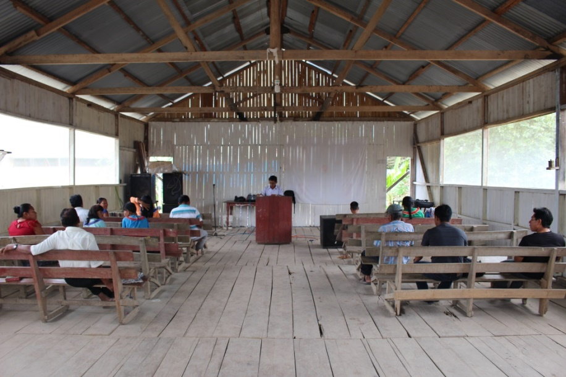

Fig. 2. Une église évangélique shipibo (village de Paoyán, Pérou). Source : Elise Capredon, 2019.

Elle est tout d’abord le fruit de politiques institutionnelles qui ont permis aux Indiens d’accéder à des formations en théologie et en « missiologie ». Les missions étrangères qui se sont implantées dans l’Ucayali se sont en effet attachées à former des prédicateurs indigènes en créant des instituts bibliques. Parallèlement à ces filières, des instituts bibliques nationaux ont ouvert leurs portes à des étudiants indiens. Enfin, à partir des années 1990, des structures pédagogiques ont vu le jour au sein d’organisations évangéliques indigènes. Ces structures dirigées par des leaders indiens ouvrent la voie à un système de reproduction des élites religieuses contrôlé par les Indiens eux-mêmes.

Dans le même temps, plusieurs facteurs ont contribué à faire du statut de missionnaire une position attrayante pour les Shipibo. S’ils ne sont pas insensibles à certains arguments théologiques, les Shipibo ont surtout à cœur, à travers le prosélytisme, de « civiliser » les autres peuples de langue pano, une ambition qui s’accorde avec leur propension historique à exercer une domination sur leurs voisins. Le missionariat leur apparaît ensuite comme une opportunité d’ascension sociale et d’accès à divers biens qui leur font défaut. En dernier lieu, l’accession au statut d’évangéliste représente pour beaucoup une façon de s’affranchir de l’autorité des pasteurs et des missionnaires non Indiens. Elle est perçue comme un renversement de situation grâce auquel ils peuvent occuper une position de pouvoir habituellement réservée aux gringos, c’est-à-dire aux étrangers nord-américains et européens.

***

AMDouai, CC 208, p. 419-431 et 455-456.
AMDouai, CC 208, p. 421.

